SVEUČILIŠTE U MOSTARU
FAKULTET STROJARSTVA RAČUNARSTVA I ELEKTROTEHNIKE

Programirnje u Javi

Projektni zadatak: Kuharica

Gabriela Vidović & Matea Soldo

Akademska godina 2020/2021.

PROJEKTNI ZADATAK:

Opis problema:
„Što ćemo praviti ručku?“ je pitanje koje se svakodnevno može čuti u bilo kojem kućanstvu. Problem se javlja kada više nemamo ideja za ručak, te tražimo različite recepte po internetu ili zovemo naše mame i bake da nam odaju slasne tajne svoje kuhinje, kako bi sve ispalo dobro. Sa tim problemom se susrećemo i mi same, pa smo upravo radi toga za temu našeg projekta uzeli „Kuharicu“. Ideja je bila da se ljubiteljima kuhanja, a i onima koji to nisu olakša pristup različitih vrsta recepata iz različitih kuhinja koje postavljaju ljudi diljem svijeta.Te ako želite podijeliti različite recepte iz vlastite kuhinje nalazite se na pravom mjestu. Postoji jedan admin sustava koji ima nadzor nad svime, te više korisnika. Admin ima sposobnost dodavanja novih korisnika, te brisanje i uređivanje istih. Prilikom dodavanja korisnika potrebno je unijeti određene podatke kako bi se uspješno ulogirali, a to su: ID korisnika, ime, prezime,JMBG, adresa, broj telefona,tip korisnika, korisničko ime i lozinka. Unošenjem svih podataka kreira se korisnik. Različiti korisnici imaju mogućnost čitanja i dodavanja novih recepata. Samim tim se olakšava traženje ukusnih recepata za

1. Modeliranje podataka

Prvi dio zadatka se radi u .
- Poglavlje 1.1. (Relacijski model podataka) - potrebno je staviti sliku relacijskog modela kreiranog u MS Accessu.
- Poglavlje 1.2. (Opis tablica u relacijskom modelu) - potrebno je navesti i opisati sve tablice (i atribute unutar tablica) iz dobivenog modela te na kraju priložiti sliku
- Poglavlje 1.3. (Aplikacija u Javi) - sadrži screenshotove kreiranih formi Javi.

1.1. Relacijski model podataka

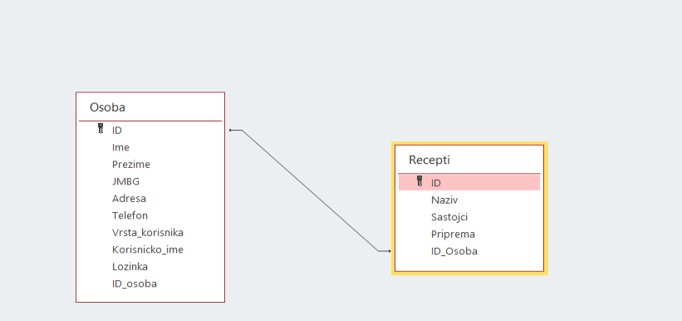

1.2. Opis tablica u relacijskom modelu

Osoba

Naziv atributa | Integritet  (PK/FK, NULL / NOT NULL) | Kratki opis atributa
ID | PK/ not null | Identifikacija osobe
Ime | Not null | Ime osobe
Prezime | Not null | Prezime osobe
JMBG | Not null | Jedinstveni matični broj osobe
Adresa | Not null | Adresa stanovanja
Telefon | Not null | Kontakt broj
Tip_korisnika | Not null | Je li osoba admin ili korisnik
Korisnicko_ime | Not null | Korisničko ime za prijavu
Lozinka | Not null | Lozinka

Recepti

Naziv atributa | Integritet  (PK/FK, NULL / NOT NULL) | Kratki opis atributa
ID | PK/ not null | Identifikacija recepta
Naziv | Not null | Naziv recepta
Sastojci | Not null | Sve potrebno za izradu jela
Priprema | Not null | Kako pripremiti jelo
ID_Osobe | FK/ Not null | Povezan s osobom

...

1.3. Aplikacija u Javi

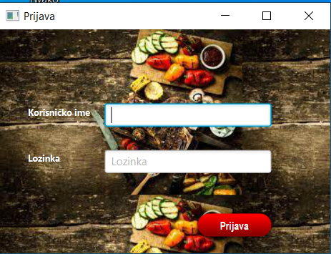
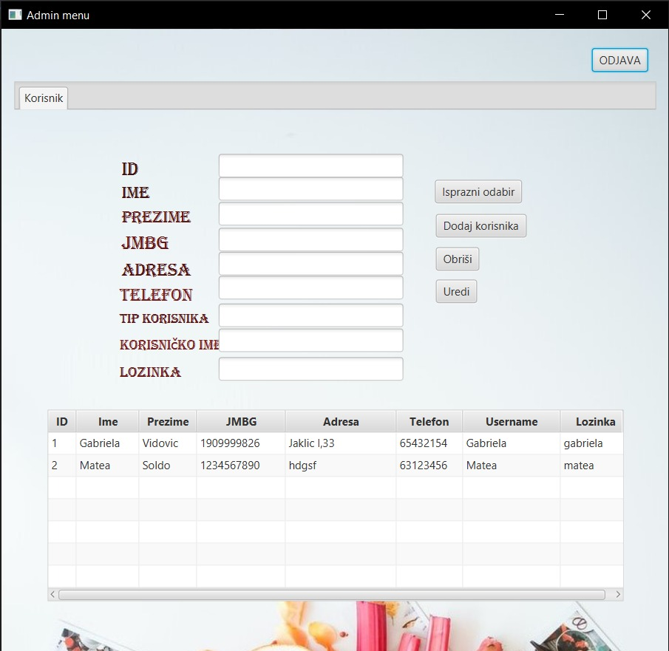
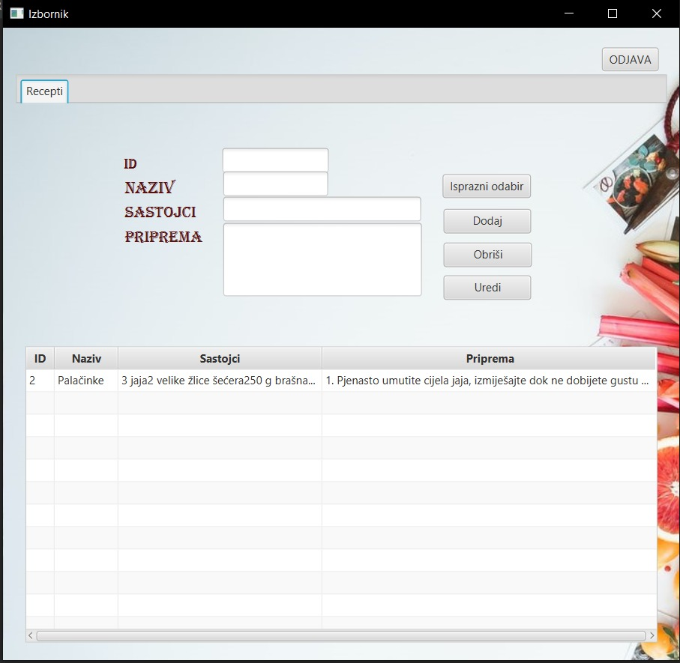

2. Model programske podrške

Drugi dio zadatka se odnosi na modeliranje programske podrške, detaljno čete raspisati sve klase i na kraju priložiti dijagram klase koji opisuje izgled programske podrške:
- Napraviti class dijagram
- Opisati metode koje se nalaze unutar svake klase

U navedenim klasama potrebno je opisati :
- Paketi – kratko opisati paket vaše programske podrške
- Klase – kratko opisati klase koje koristite (ukratko za što će se klasa koristiti
  - Atribute – kratko pisati atribute koje se nalaze unutar klase;
  - Metode – kratko opisati metode koje se koriste za što služe i opišite njihov povratni tip;

2.1. Paketi

sample – u ovome paketu se nalazi klasa CookBook.java koja sadrži glavnu main() metodu. Ona se prva izvodi prilikom pokretanja projekta pa je zbog toga u njoj pozvana forma za logiranje korisnika na sustav, login.java.

sample.model – u ovome paketu nalaze se klase baza konekcija osoba I recepti koje sadrže sve potrebne parametre za konekciju na bazu

sample.view – u ovome paketu se nalaze fxml sa pripadnim css-om, te svim ikonama korištenim u aplikaciji.

sample.controller – u ovome paketu nalaze se ostale klase.

2.2. Klase
Dijagram klasa
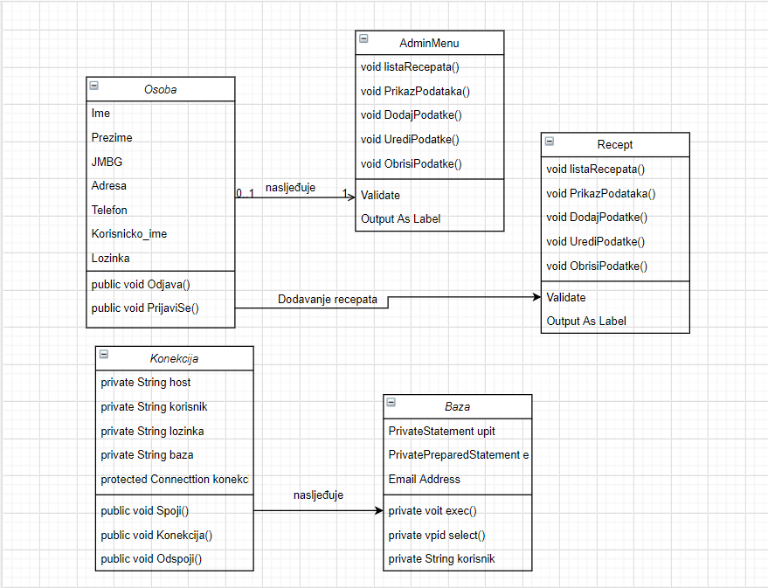
2.2.1. Osoba

Super klasa koju nasljeđuje klasa Recepti

2.2.1.1. Atributi

_ID – atribut koji predstavlja jedinstveni identifikator osobe
_Ime – atribut koji predstavlja ime osobe (korisnik/admin)
_Prezime - atribut koji predstavlja prezime osobe (korisnik/admin)
_JMBG - atribut koji predstavlja jmbg (korisnik/admin)
_Telefon- atribut koji predstavlja telefon (korisnik/admin)
_Adresa - atribut koji predstavlja adresu (korisnik/admin)
_vrsta_korisnika- atribut koji predstavlja vrstu korisnika(admin ili korisnik)
_Korisnicko_ime – atribut koji predstavalja korisnicko_ime (korisnik/admin)
_Lozinka – atribut koji predstavlja lozinku (korisnik/admin)

2.2.1.2. Metode

getID() – dohvaća jedinstveni identifikator osobe
getIme() – dohvaća ime osobe
getPrezime() – dohvaća prezime osobe
getJMBG() – dohvaća JMBG osobe
getTelefon() – dohvaća telefon osobe
getAdresu() – dohvaća adresu osobe
getKorisnicko_ime() –dohvaća korisnicko_ime osobe
getLozinku() – dohvaća lozinku osobe

2.2.2 Recepti

Nasljeđuje klasu Osoba, te služi za prikaz, uređivanje, dodavanje i brisanje resepata

2.2.2.1. Atributi klase 2

_ID – atribut koji predstavlja jedinstveni identifikator recepta
_Naziv – atribut koji predstavlja naziv recepta
_Sastojci - atribut koji predstavlja sastojke potrebne za izradu jela
_Priprema - atribut koji predstavlja način pripreme jela

2.2.2.2. Metode klase 2

getID()- dohvaća jedinstveni identifikator recepta
getNaziv()- dohvaća naziv osobe
getSastojci()- dohvaća sastojke
getPriprema()- dohvaća način pripreme

